

Jan 2026
Invitation til voksenkorstævne
LØRDAG D. 7. marts 2026 KL. 10.00 – 15.30
Nørrelandskirken Døesvej 1, 7500 Holstebro
Korstævnet er for voksne og dagen bliver ledet af Jette Haslund Birch

Instruktør:
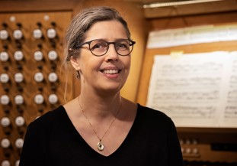
Jette Haslund Birch: Jeg har i mange år været organist i Viborg Domkirke og der haft kirkens ungdomskor, og lejlighedsvist også arbejdet med domkirkens voksenkor. I 2024 blev jeg ansat som organist ved Sortebrødre kirke i Viborg, og her er jeg dirigent for et kor bestående af 16 lønnede sangere i alderen 16-25 år.
Korstævnet rundes af med en festlig, åben koncert kl. 15.00, hvor alle er hjerteligt velkomne!
Glæd dig til en inspirerende dag fyldt med sang, fællesskab og musikalske oplevelser. Vi ses til voksenkorsstævnet.
HUSK: Madpakke til frokost. Der serveres kaffe, te, vand, frugt og småkager både formiddag og eftermiddag.
KL. 15.00 HOLDER VI KONCERT/ ÅBEN KORPRØVE I Nørrelandskirken i Holstebro
Familie og venner er velkomne, der er gratis adgang.
Tilmelding til korstævnet senest 25. februar:
SKRIV EGNE DATA. TELEFONNUMMER OG MAIL
eller på nedenstående talon.
Vi glæder os til at se dig! Håber mange vil deltage, det giver meget inspiration til koret at kommer ud og møde andre korsangere. Korstævnet er arrangeret af KORLIV Folkekirkens Kororganisation i Viborg stift
Mht. transport kører vi i private biler. Mødetid ved Sognehuset i Nørre Snede kl. 8.30. (derom mere information når vi nærmer os)
Det er gratis at deltage.
Mvh SKRIV EGET NAVN

Korstævne i Nørrelandskirken i Holstebro
Navn:_______________________________________________________________________
Klasse___________________
________ Ja, jeg vil gerne med til korstævne __________ Nej jeg kan desværre ikke komme
Forældreunderskrift_____________________________________________________________

